МИНИСТЕРСТВО ЦИФРОВОГО РАЗВИТИЯ, СВЯЗИ И МАССОВЫХ КОММУНИКАЦИЙ РОССИЙСКОЙ ФЕДЕРАЦИИ
Ордена трудового Красного Знамени федеральное государственное бюджетное
образовательное учреждение высшего образования
«Московский технический университет связи и информатики»

Кафедра Математическая кибернетика и информационные технологии

Отчет по лабораторной работе №8.

Выполнил: студент группы ___БСТ2401__
Закорко Варвара Денисовна

Москва, 2026
Цель работы: разработать приложение для многопоточной обработки данных, которое загружает данные из исходного источника, применяет к ним различные операции с использованием Stream API и аннотации @DataProcessor, а затем сохраняет результаты в новый источник данных.
Задание.
Разработать приложение, которое считывает данные из исходного источника (например, файл, база данных или сетевойресурс), применяет к ним различные операции с использованием Stream API и сохраняет результаты в новый источник данных.
1. Создайте аннотацию @DataProcessor, которая будет использоваться для пометки методов обработки данных.
2. Создайте класс DataManager, который будет отвечать за многопоточную обработку данных. Этот класс должен иметь методы:
• registerDataProcessor(Object processor) — регистрирует объект — обработчик данных с аннотацией @DataProcessor;
• loadData(String source) — загружает данные из исходного источника;
• processData() — запускаетмногопоточнуюобработкуданных, применяя методы с аннотацией @DataProcessor с использованием Stream API;
• saveData(String destination) — сохраняет обработанные данные в новый источник.
3. Создайте несколько классов, представляющих различные обработчики данных, и пометьте их аннотацией @DataProcessor. Например, можно создать классы для фильтрации, трансформации и агрегации данных.
4. Используйте многопоточность из java.util.concurrent для эффективной обработки данных параллельно.
5. Протестируйте ваше приложение, загрузив данные из исходного источника, применив различные обработчики с помощью Stream API, и сохраните результаты в новый источник.
Решение:
1) Определяется пользовательская аннотация DataProcessor, которая может применяться к методам. Аннотация сохраняется во время выполнения (RetentionPolicy.RUNTIME) и может применяться только к методам (ElementType.METHOD).
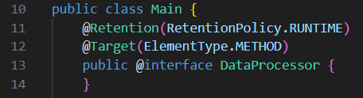
2) Класс DataManager управляет загрузкой, обработкой и сохранением данных. Он содержит список данных data, список объектов-обработчиков processors и пул потоков executorService для параллельного выполнения задач.
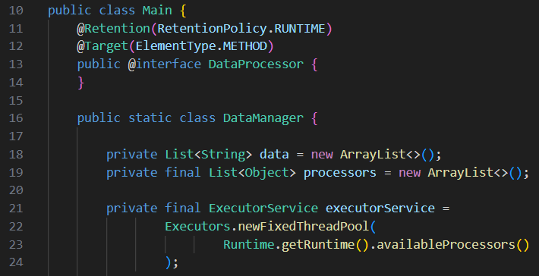
3) Метод registerDataProcessor добавляет объект обработчика в список processors. Метод loadData считывает все строки из файла в список data.
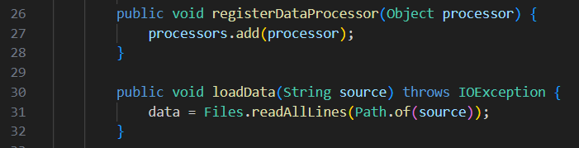
4) Метод processData проходит по всем зарегистрированным обработчикам и их методам. Если метод помечен аннотацией DataProcessor, он выполняется в отдельном потоке через executorService. Результат выполнения метода заменяет текущие данные.
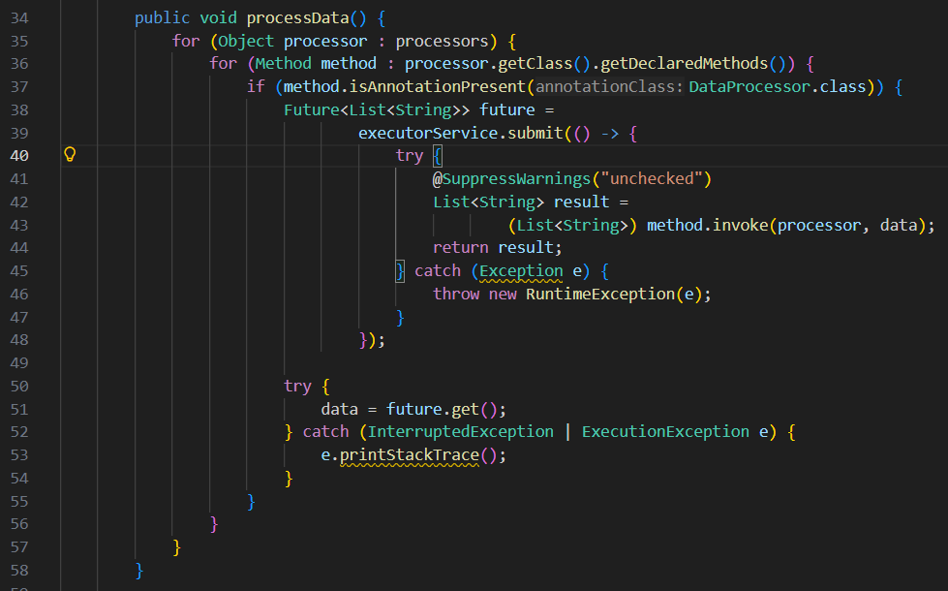
5) Метод saveData записывает содержимое списка data в указанный файл и завершает работу пула потоков. Метод getData возвращает текущие данные.
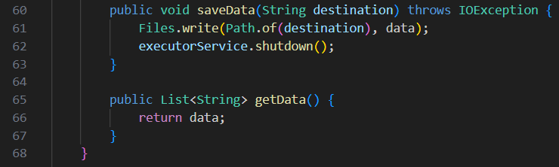
6) Классы FilterProcessor, TransformProcessor и AggregateProcessor содержат методы с аннотацией DataProcessor, которые выполняют фильтрацию, преобразование в верхний регистр и агрегирование (удаление повторов и сортировка) данных соответственно.
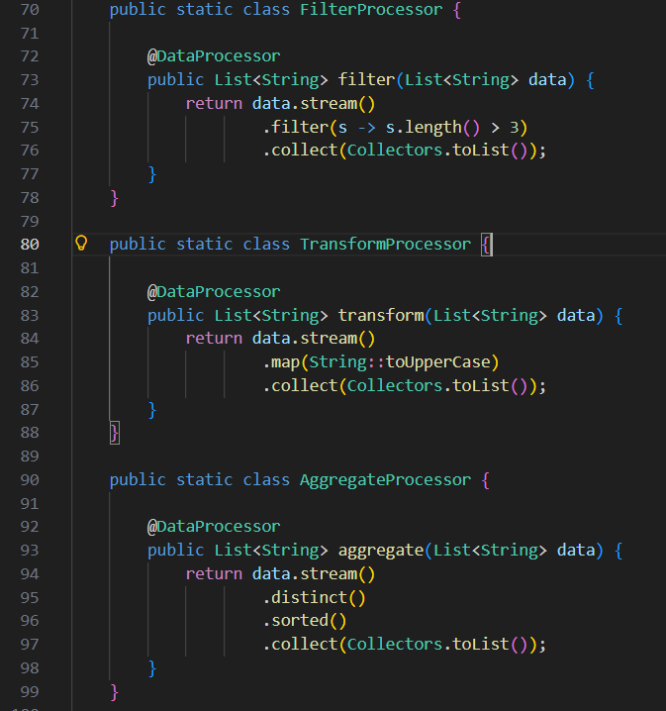
7) В методе main создаётся объект DataManager. Регистрируются три процессора данных. Загружаются данные из файла input.txt. Выполняется обработка данных через все процессоры. Результат сохраняется в output.txt и выводится на экран.
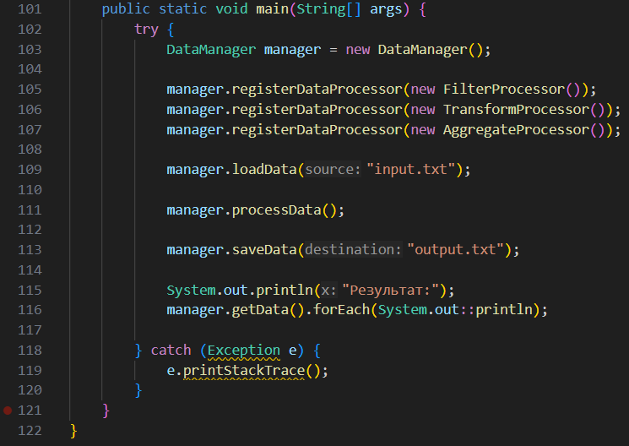
Вывод: В результате выполнения работы создано приложение, которое считывает данные из исходного источника, применяет к ним методы обработки данных (фильтрацию, трансформацию и агрегацию) с использованием Stream API и многопоточности, и сохраняет обработанные данные в новый источник. Программа корректно выполняет обработку данных параллельно и выводит результат пользователю.

Ссылка на GitHub: https://github.com/ZakorkoVarya/KTP/tree/main/Lab%208

